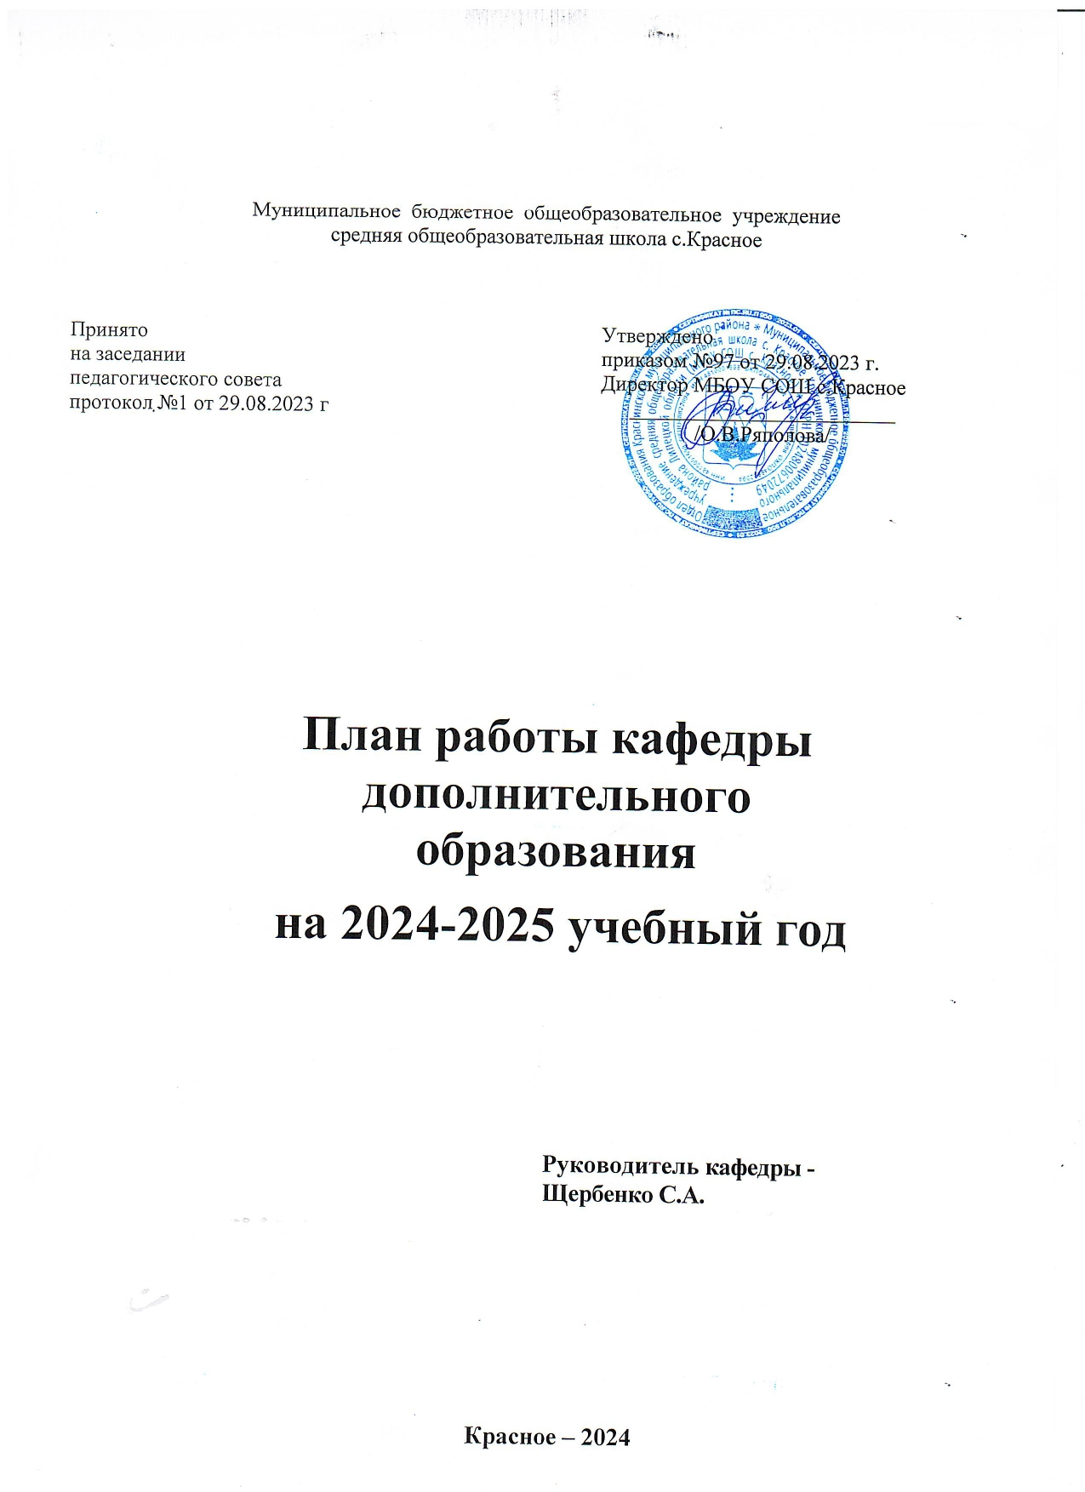

**Тема: "Моделирование современной образовательной среды для достижения новых образовательных результатов"**

1. **Цель и задачи работы кафедры на 2024-2025 уч. г.**

**Цель:**Повышение качества дополнительного образования посредством совершенствования профессиональной компетентности педагогов.

**Задачи:**

1. Организовать работу кафедры педагогов дополнительного образования с учетом направленности реализуемых образовательных (общеразвивающих) программ.
2. Повышать профессиональную компетентность педагогов через изучение, обобщение и распространение опыта работы педагогов дополнительного образования.
3. Изучать нормативную и методическую документацию по вопросам организации дополнительного образования детей.
4. Внедрять в практику работы педагогов дополнительного образования современные образовательные технологии, направленные на развитие самостоятельности, творчества и активности обучающихся.
5. Оказывать методическую поддержку начинающим педагогам.

**2. Основные принципы работы кафедры ДО**

Методическая работа  строится на принципах **открытости, партнерства, продуктивности.**

**Принцип открытости**заключается:

- свободном доступе к разноуровневым образовательным ресурсам Интернета.

**Принцип партнерства**означает:

- взаимодействие с местными органами управления, общественными организациями и учреждениями

**Принцип продуктивности** предполагает:

- единое образовательное пространство, которое мотивирует педагога повышать профессиональный уровень;

-востребованный образовательный результат;

- практикоориентированное направление в обучении

**3.Организация системы внутреннего контроля кафедры ДО в 2024-2025 уч. г.**

|  |  |
| --- | --- |
| Содержание | Сроки |
| 1. Планирование деятельности педагогов дополнительного образования на текущий учебный год. 2. Разработка и утверждение учебного плана педагогов дополнительного образования. 3. Составление графика работы и расписания занятий дополнительного образования. 4. Работа с навигатором <https://lipetsk.pfdo.ru> | сентябрь |
| 1. Сбор и анализ информации по количественному составу обучающихся, занятых в системе дополнительного образования. 2. Организация работы рабочих программ творческих объединений. | октябрь |
| 1. Сбор информации о занятости в каникулярное время обучающихся, состоящих на разных формах учета. | ноябрь |
| 1. Подготовка и сдача отчета о работе творческих объединений за 1 полугодие. 2. Сбор информации о занятости в каникулярное время обучающихся, состоящих на разных формах учета. | декабрь |
| 1. Сбор и анализ информации по количественному составу обучающихся, занятых в системе дополнительного образования. 2. Анализ работы системы дополнительного образования за 1 полугодие 2024-2025 учебного года. | январь |
| 1. Сбор информации о занятости в каникулярное время обучающихся, состоящих на разных формах учета. | март |
| 1. Изучение потребностей родителей в дополнительном образовании. 2. Проведение анкетирования среди родителей и учащихся  о работе системы дополнительного образования. | апрель |
| 1. Сбор и анализ информации по количественному составу обучающихся, занятых дополнительным образованием. 2. Подготовка и сдача отчета о работе творческих объединений за 2 полугодие. 3. Анализ работы системы дополнительного образования за прошедший учебный год. 4. Составление перспективного плана на 2025-2026 учебный год. | май |

**4.Организация работы в течение года**

1. Организация деятельности по вовлечению обучающихся в работу творческих объединений
2. Организация набора учащихся в творческие объединения через общедоступный портал – навигатор <https://lipetsk.pfdo.ru>
3. Участие педагогов дополнительного образования в работе семинаров, ярмарок и конкурсах
4. Организация деятельности по вовлечению несовершеннолетних, состоящих на профилактическом учете, в работу творческих объединений
5. Организация и проведение обучения по ОТ и ТБ в системе дополнительного образования
6. Организация информированности родительской общественности о наличии и работе творческих объединений
7. Привлечение родителей к участию и проведению мероприятий различной направленности.
8. Работа в рамках регионального проекта «Доступное дополнительное образование» и «Успех каждого ребенка

**5. План заседаний кафедры ДО в 2024-2025 уч. г.**

|  |  |  |  |  |
| --- | --- | --- | --- | --- |
| **Направление деятельности** | **Цель** | **Прогнозируемый результат** | **Сроки** | **Ответственный** |
| *Организационно – методическая работа* | | | | |
| **Заседание 1.**   1. Основные направления деятельности методической работы в 2024-2025 уч. году. 2. Утверждение тем по самообразованию педагогов дополнительного образования. 3. Требования к структуре ДООП. 4. Отчет о работе объединений естественнонаучной направленности, созданных в рамках проекта по созданию новых мест. 5. Инструктаж по ведению и заполнению документации к аттестации педагогических кадров 6. Разработка дистанционных интерактивных упражнений для обучающихся | Обновление содержания дополнительных общеобразовательных общеразвивающих программ.  Организация теоретической и методической учёбы по созданию различных программ | Повышение профессиональной компетентности педагогов | Сентябрь | Руководитель кафедры ДО –Щербенко С.А. |
| *Учебно-методическая работа* | | | | |
| **Заседание 2.**   1. Информационная деятельность кафедры ДО (пополнение сайта, оформление методических пособий) 2. Школьный семинар по робототехнике, легоконструированию и электронике в рамках кафедры | Организация теоретической и методической учёбы | Повышение профессиональной компетентности педагогов | Ноябрь | Руководитель кафедры ДО, педагоги ДО |
| **Заседание 3.**   1. Анализ деятельности ДО по итогам 1 полугодия 2024-2025 учебного года. 2. «Развитие функциональной грамотности с помощью графических редакторов» 3. Обзор нормативной и методической литературы 4. Справка о проверке журналов ДО | Обновление содержания дополнительного образования. | Изучение передового опыта.  Применение передового опыта работы педагогов в своей практике. | Январь | Руководитель кафедры ДО –Щербенко С.А. |
| **Заседание 4.**   1. Обзор нормативной литературы 2. Практическое использование новых образовательных технологий на занятиях в объединении, как одно из важнейших условий повышения качества образования. | Обновление содержания дополнительного образования. | Повышение профессиональной компетентности педагогов. | Март | Руководитель кафедры ДО –Щербенко С.А. |
| **Заседание 5.**   1. Личностно – ориентированные технологии на занятиях по дополнительной образовательной программе. 2. Повышение уровня профессиональной компетентности педагогических кадров.   3.Анализ деятельности кафедры ДО за учебный год  4. Перспективы работы на 2025-2026 уч. г. | Организация теоретической и методической учёбы.  Анализ деятельности педагогов дополнительного образования.  Обновление содержания дополнительного образования. | Повышение профессиональной компетентности  Перспективный план деятельности кафедры педагогов ДО. | Май | Руководитель кафедры ДО –Щербенко С.А. |

**6.Ожидаемые результаты работы**

* разработка и апробация разноуровневых, модульных, дистанционных, краткосрочных, сетевых дополнительных общеобразовательных программ,
* овладение педагогами кафедры ДО методиками и технологиями преподавания в различных направлениях деятельности,
* повышение профессиональной компетентности педагогов через изучение, обобщение и распространение опыта работы педагогов дополнительного образования,
* разработка дистанционных интерактивных занятий,
* повышение уровня теоретического, методического и профессионального мастерства педагогов через участие в различных районных и областных мероприятиях.
* внедрение в практику работы педагогов дополнительного образования современных образовательных технологий, направленных на развитие мотивации, самостоятельности и активности обучающихся,
* оказание методической помощи педагогам в разработке и реализации образовательных программ, способствующих повышению качества учебно-воспитательного процесса.